**1ère année**

Changement de site (logiciel) pour l'inventaire passage de Windows List à GLPI :



Vu de Microsoft List (pas le vrai rendu) :

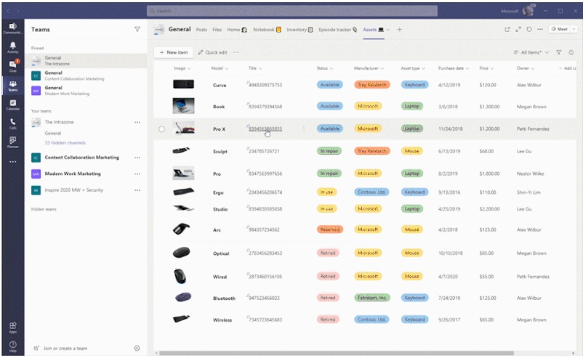

En commençant par peaufiner l'ancien site d'inventaire pour faciliter le transfert vers GLPI (correction de beaucoup d’équipements). Puis le transfert un à un vers GLPI

Vu de GLPI :

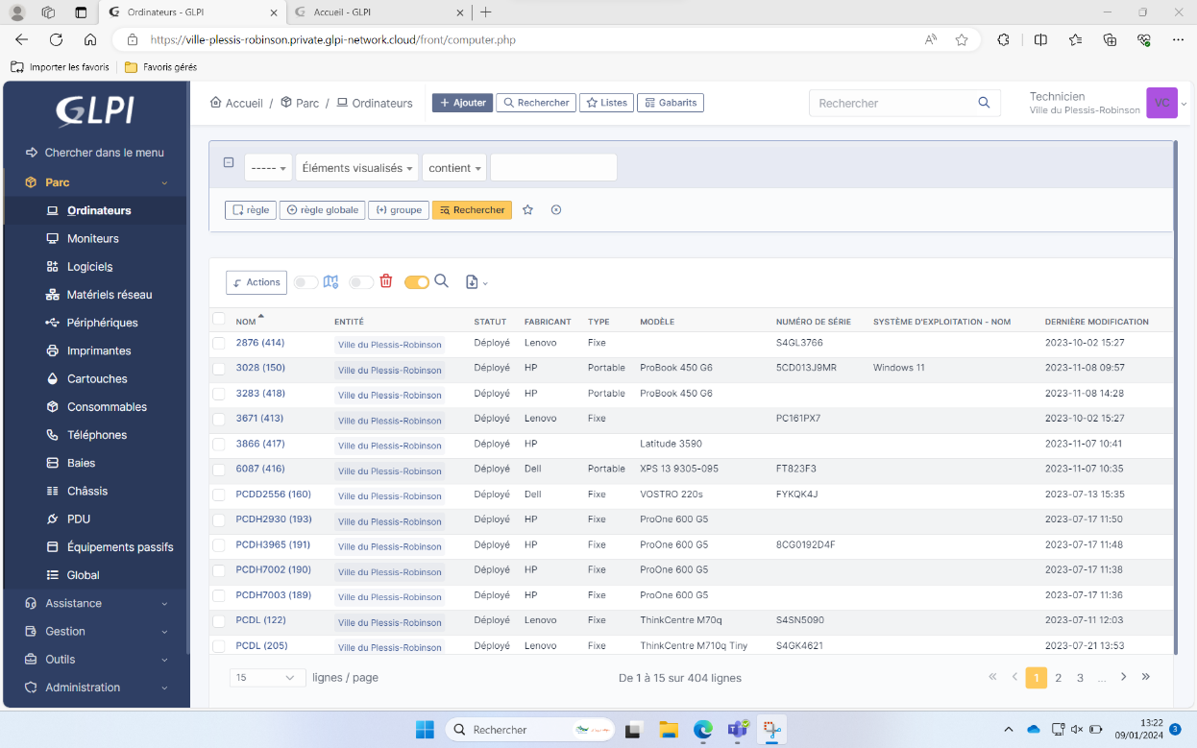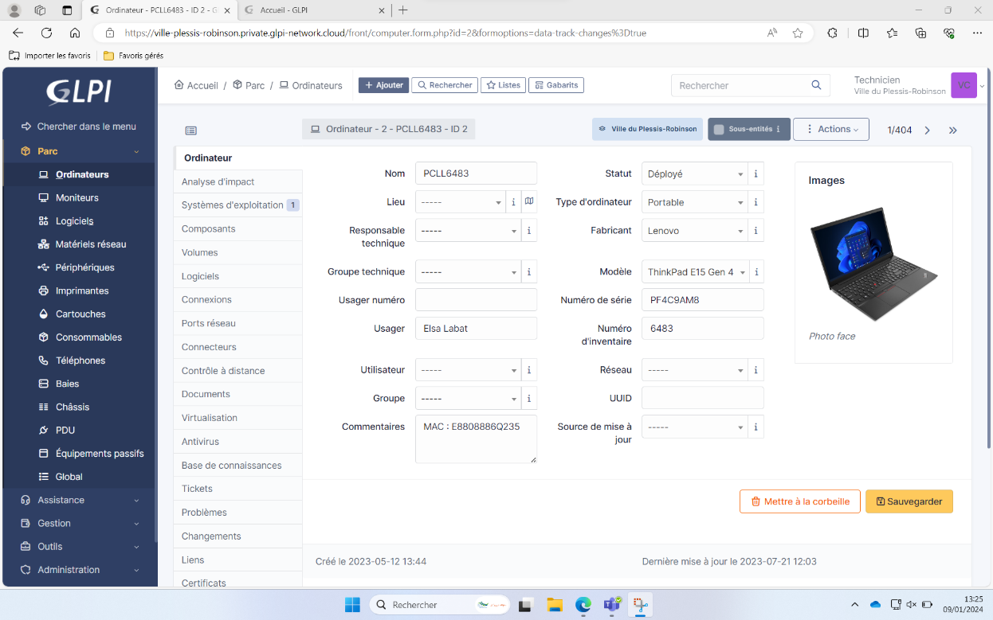

1

6

5

4

3

2

Catégorie de parc

Affichage des différents ordinateurs

Création des différents choix de chaque catégorie de tous les types de parc (basée sur Microsoft List) :

1

* Statut : en stock, déployer, supprimer

2

* Lieu : hôtel de ville, école, crèche, service technique …

3

* Type de ressources : portable, fixe(ordinateurs)…

4

* Fabricants : hp, lenovo, dell, yealink …

5

* Modèle (avec image) : SIP-T57W, A53, E15 …

6

* Utilisateur : Jean Dupont …

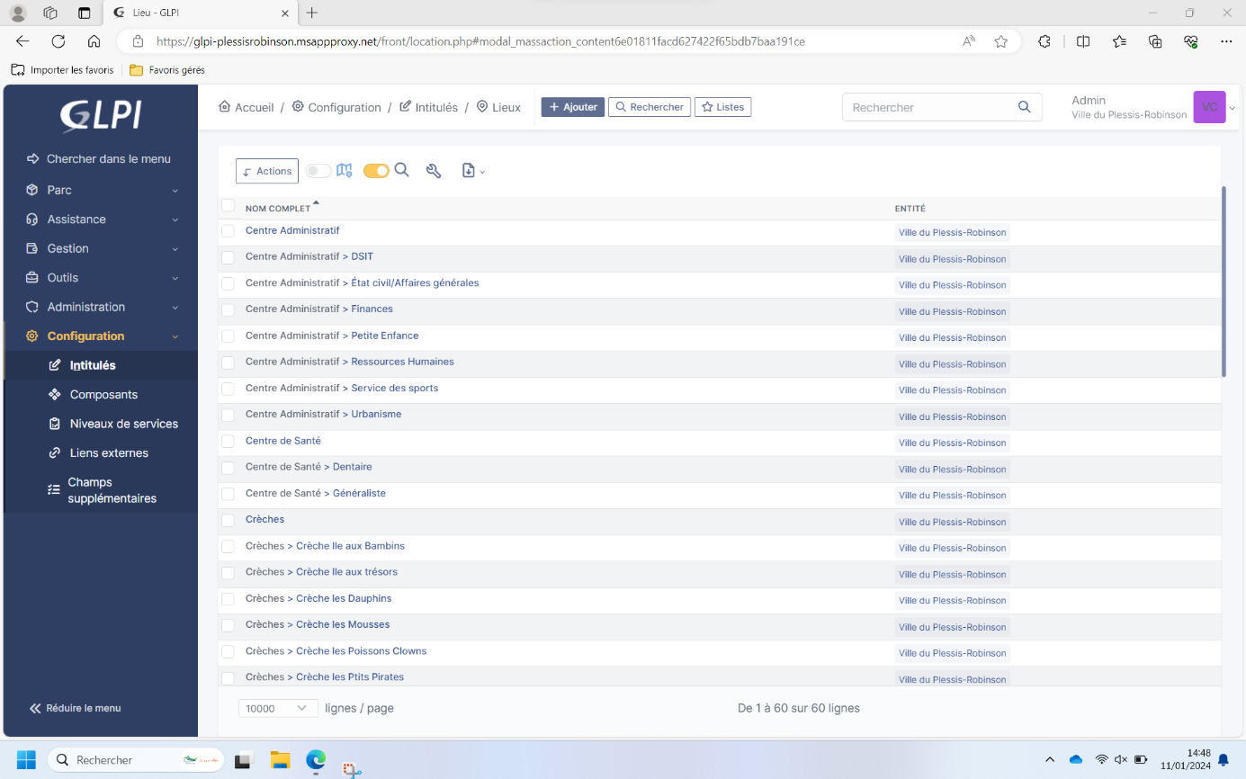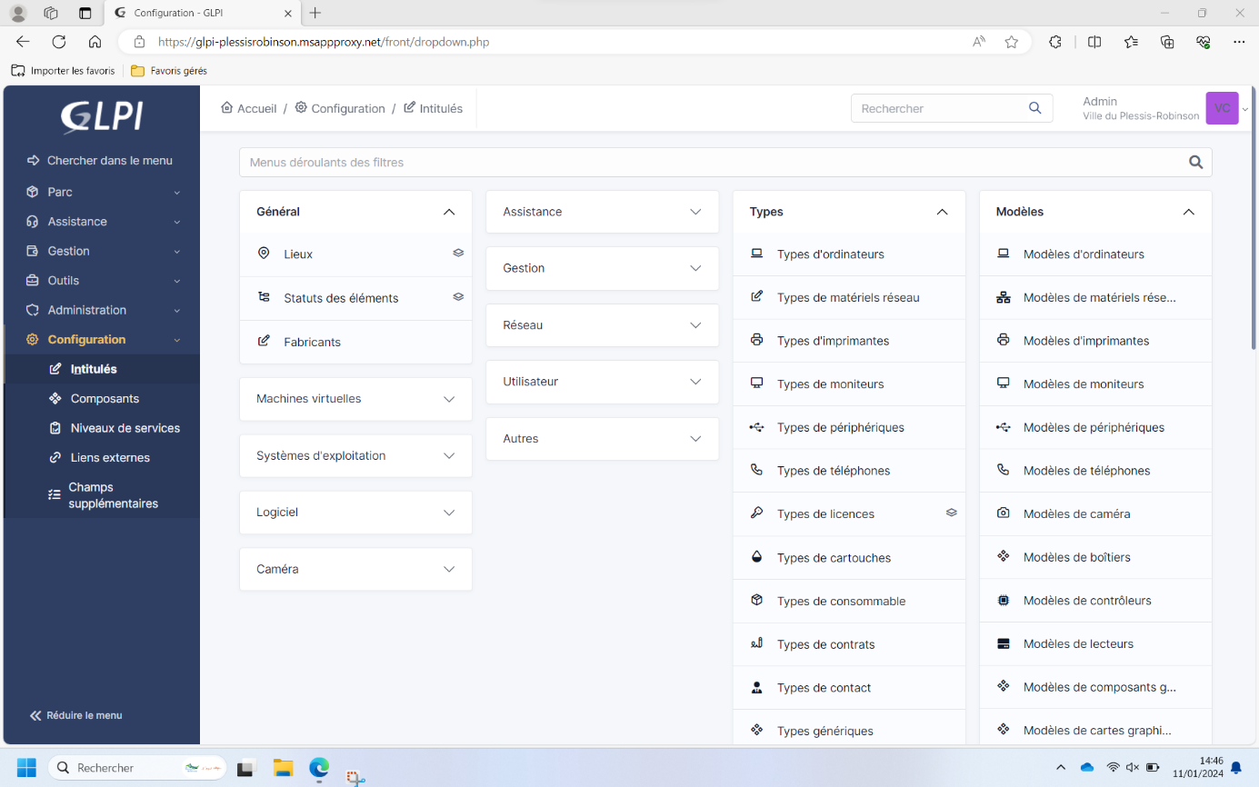

Création des intitulés

Liste des lieux

2

4

2

6

1

3

5

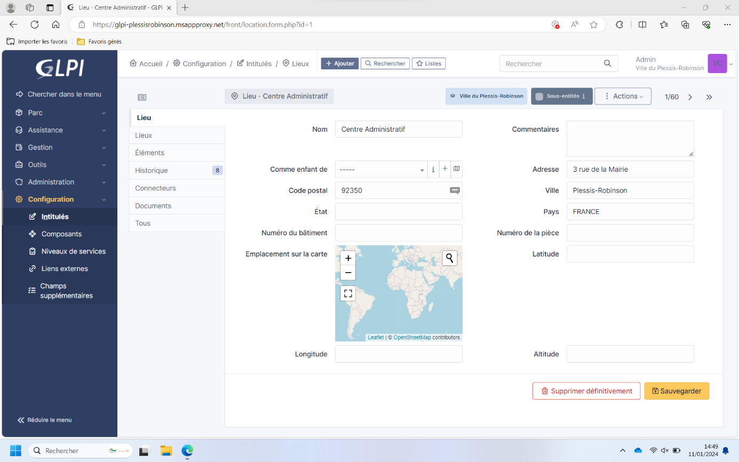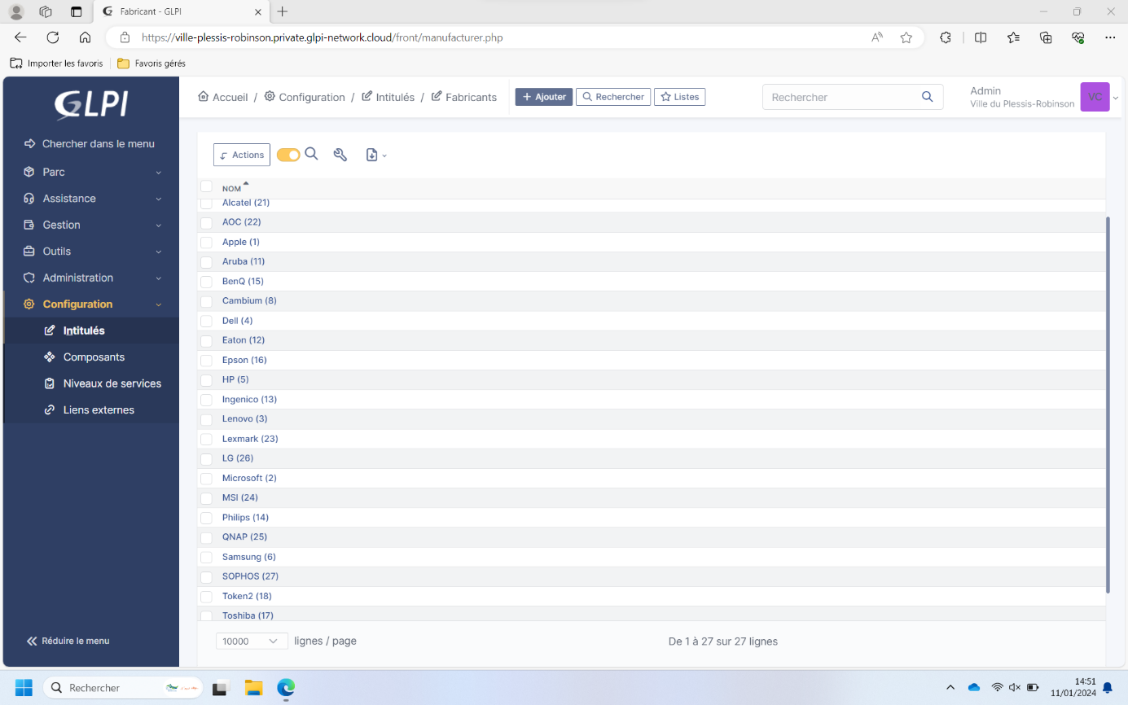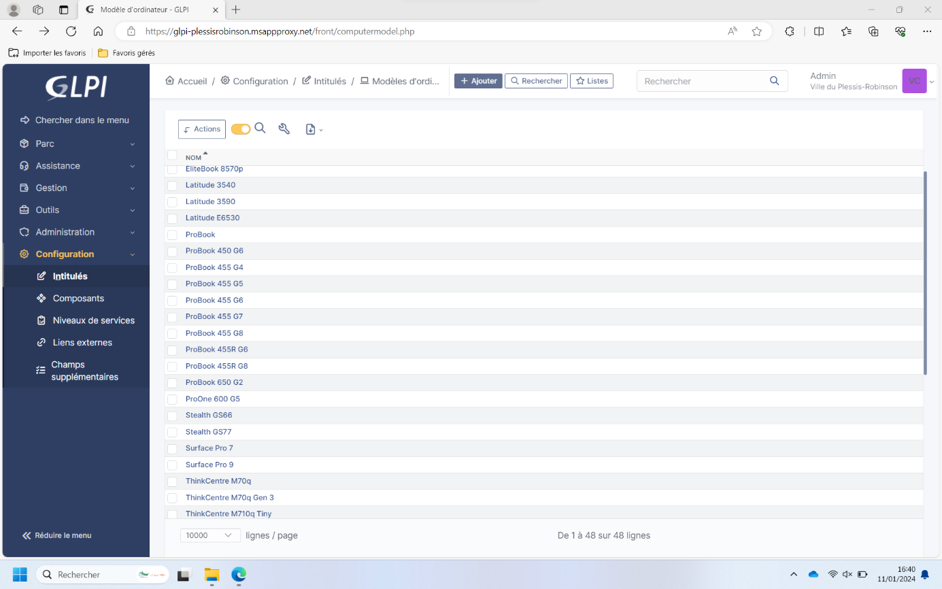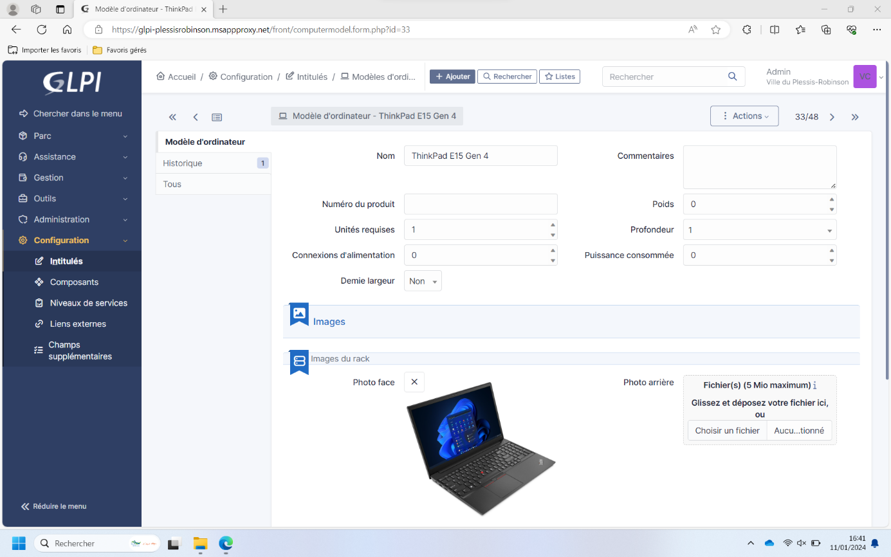

Liste des fabricants

Création avec nom

Avec nom, pays, ville, code postal et adresse

Création des lieux

4

2

Liste des modèles (ordinateurs)

Avec nom et image

Création des modèles (ordinateurs)

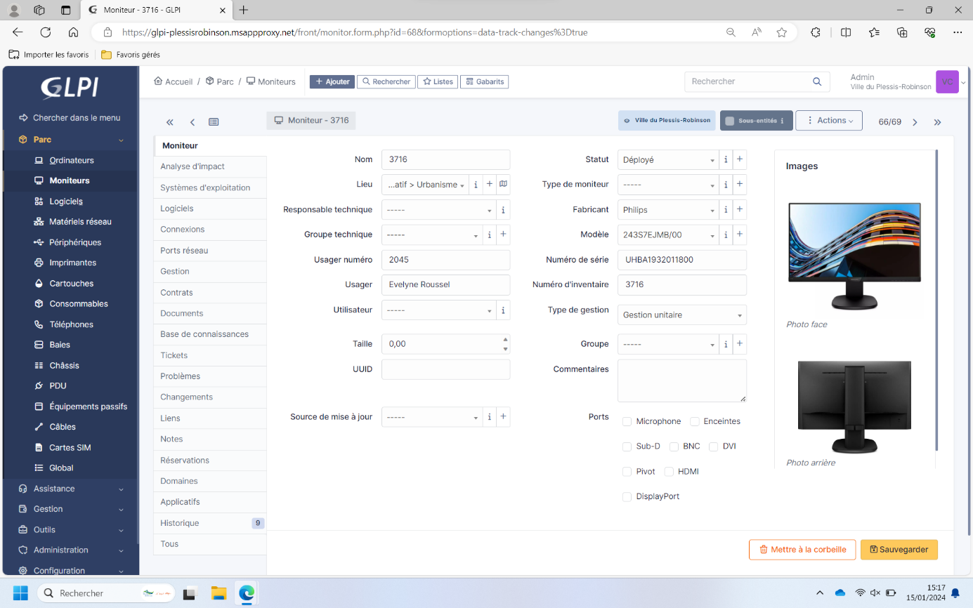

Création d’un parc, exemple pour un ordinateur :

Avec à chaque fois (selon le type de parc) :

* Nom
* Statut
* Lieu (si déployé)
* Type de ressources
* Fabricant
* Numéro de série
* Numéro d’inventaire
* Modèle
* Utilisateur (si DSIT et déployé)
* Usager (déployé)
* Usager numéro (numéro de poste)
* Commentaire (si information supplémentaire)
* Système d’exploitation (pour les ordinateurs si enrôlés).

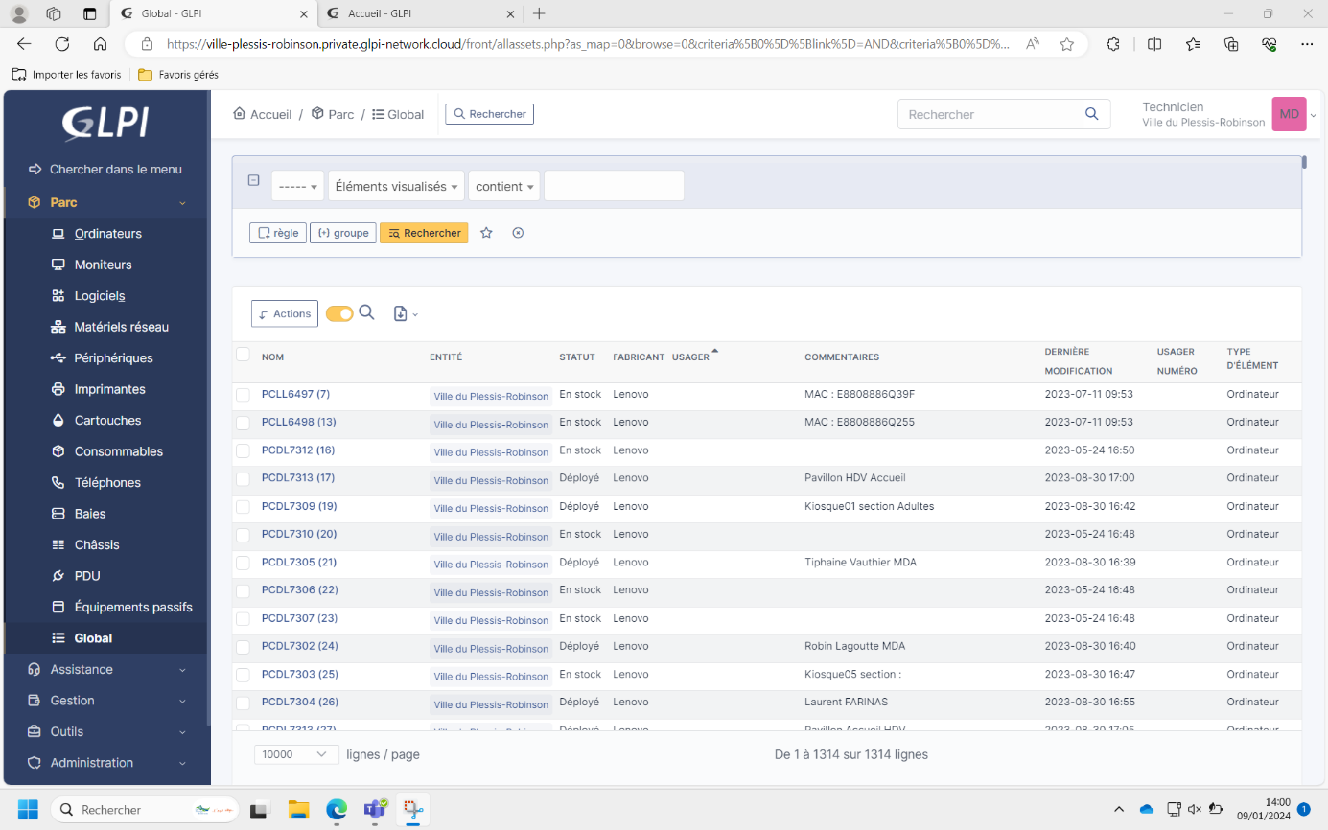

Vu de tous les équipements

Utile pour les recherches

Inventory de ~ 1300 équipements (Borne wifi, téléphones, clés-usb/usb-c, stations, pc…) dont ~ 1000 transférés à la main de Microsoft List.

Ainsi qu’avec la comparaison avec le stock en physique :

* Comptage des ressources (comparaison)
* Scanne et étiquetage de toutes les ressources (en stock et disponible), étiquetage de switch et câble (spécial, dont un renvoyé (supprimé) à cause de son coût qui avait triplé)
* Nettoyage et réorganisation de l’inventaire (pose d’armoire de rangement, remplissage : pour qu’il n’y ait plus rien par terre en cas d’inondation)

**2ème année**

Le transfert de l’inventaire a dû être reréalisé de :

GLPI hébergé par GLPI (cloud) 🡪 au GLPI hébergé par la mairie (msappproxy)



Le transfert n’ayant pas été accepté par GLPI. Tout ce qui avait été fait précédemment a dû être recommencé :

* De la création des comptes (avec quelques problèmes : Annexe 1 et 2).
* La création des catégories des choix possibles, intitulés, etc.
* Et le transfert un à un des équipements, avec vérification des transferts. En plus de l’ajout des nouveaux.

Vue de la gestion des tickets :

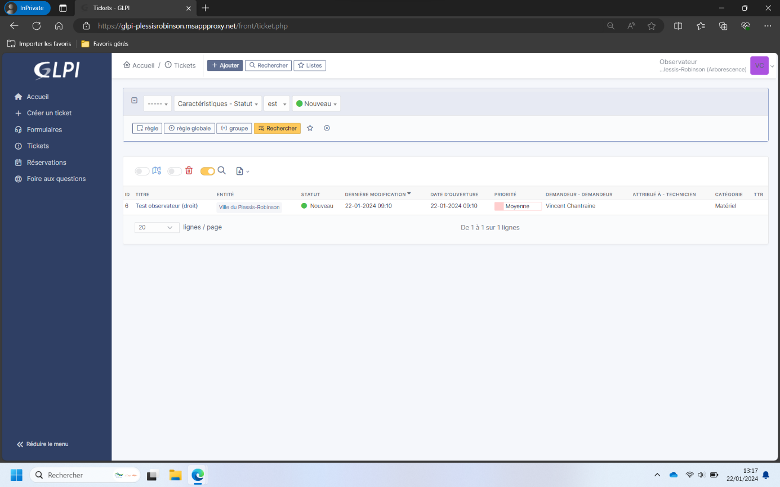

Suppresion par la suite de (Formulaire, Réservation et Foire aux questions)

Changé par "Utilisateur"

Il n’a accés qu’aux tickets

Il ne voit que les tickets qu’il a créés

Vue de l’utilisateur avec les droits de base

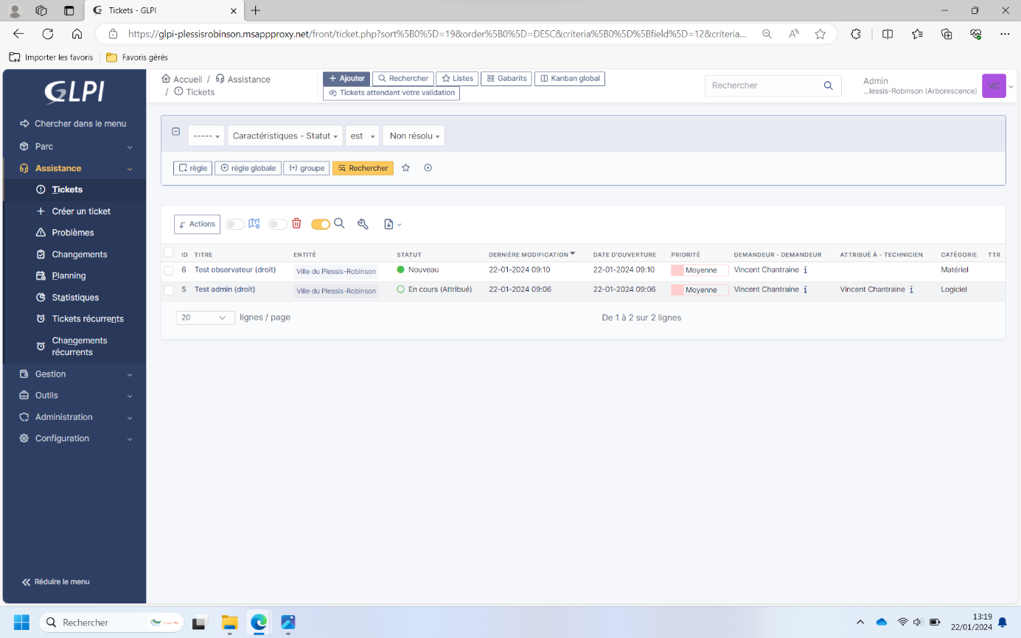

Il voit tous les tickets dont les siens

Vu d’un admin (dsit)

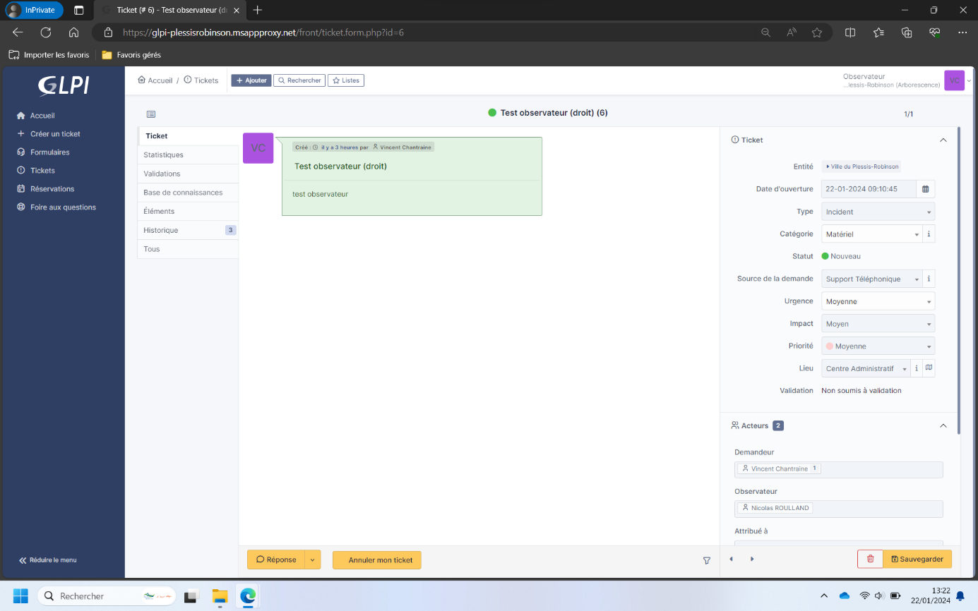

Il peut le supprimer, car c’est son ticket

Toutes les catégories avec un fond bleu ne sont pas modifiables

Vu du ticket d’utilisateur

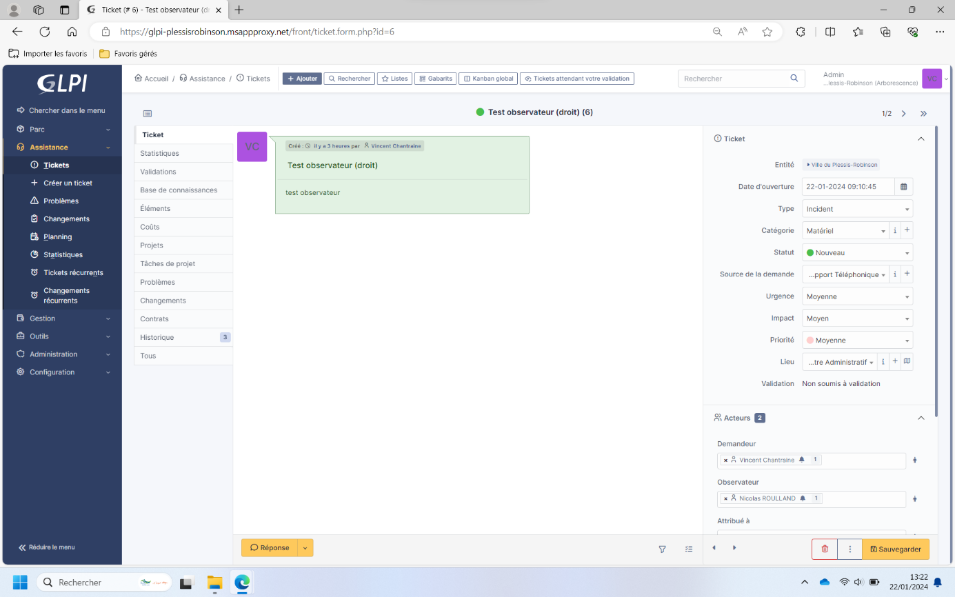

Modifiable pour les ST

Supprimer par la suite

Il peut tout modifier

Vu du ticket d’admin

Configuration de la gestion des tickets :

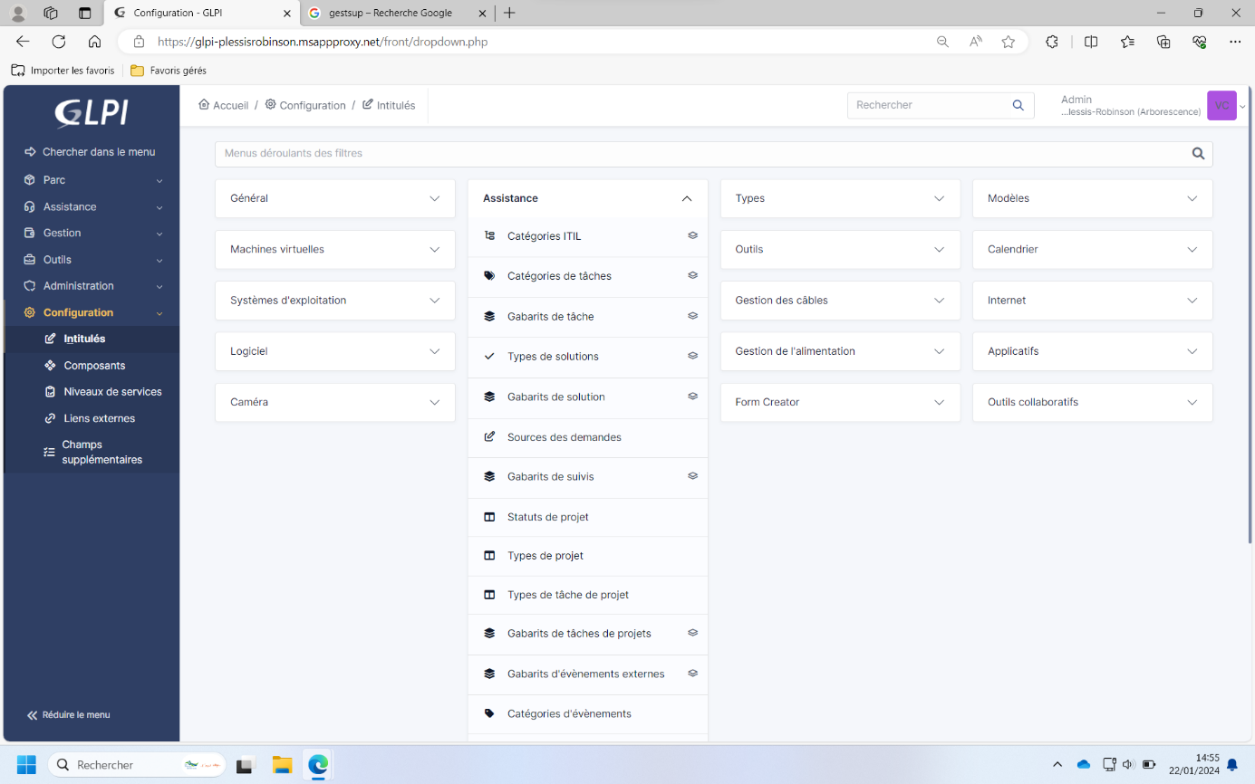

Création des intitulés des demandes

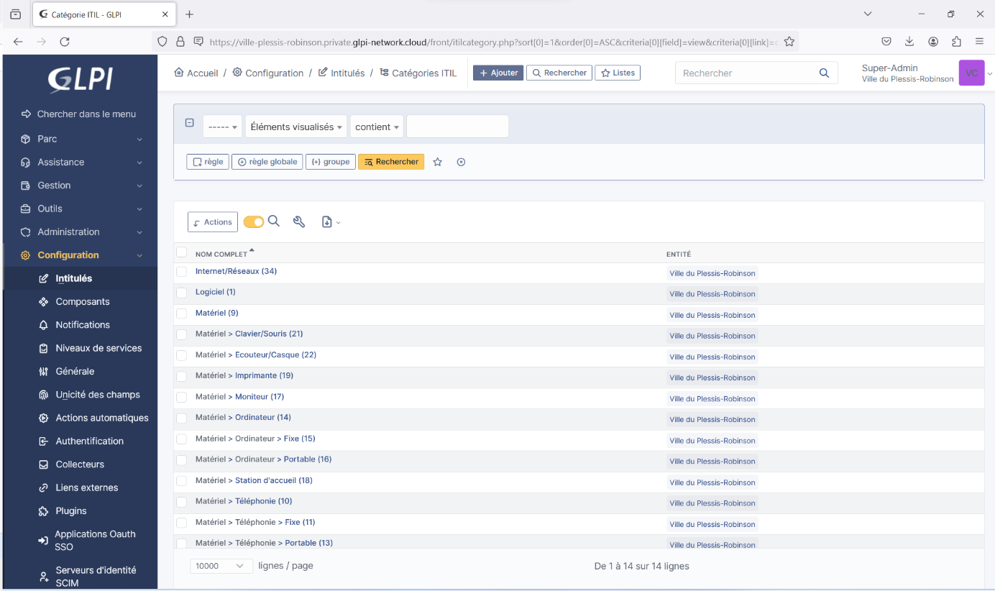

Basé sur l’ancien gestionnaire de tickets que l’on verra un peu plus bas

Liste des demandes



Création des sources des demandes

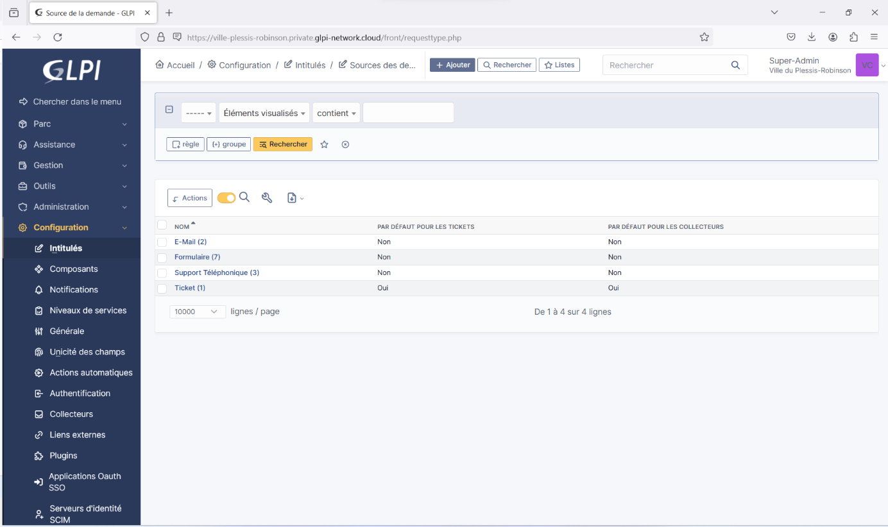

Liste des sources des demandes

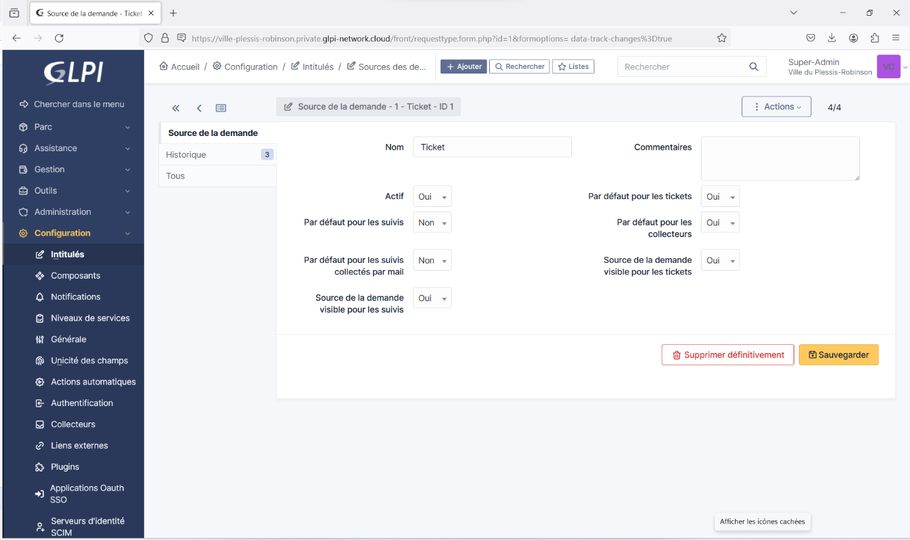

Configuration pour chaque source

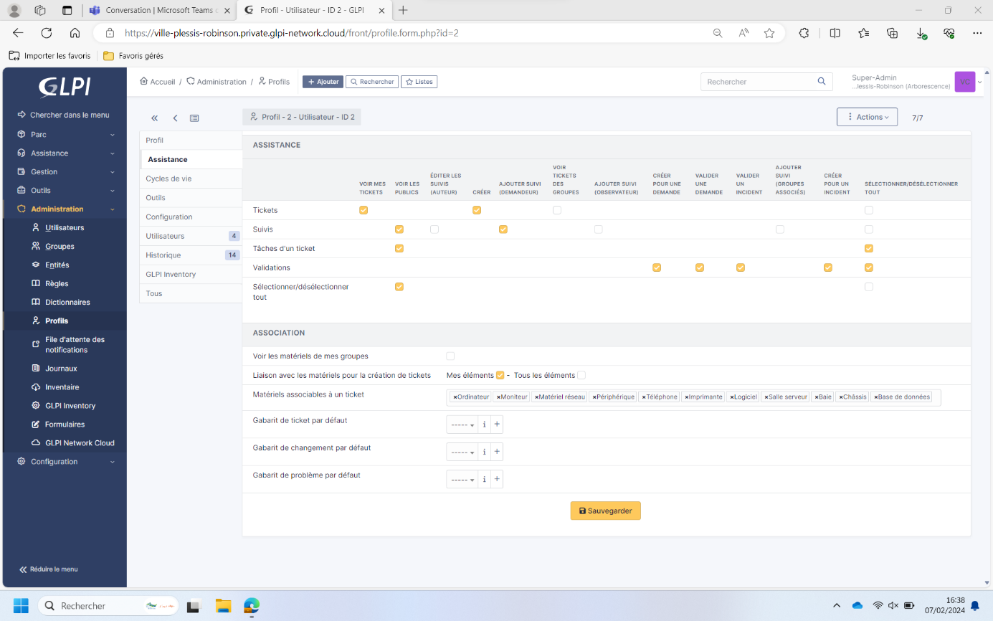

Configuration des droits

Configuration des droits et de l’affichage des utilisateurs standards

Selection dans Profil de la vue simplifiée et configuration de la page Gestion de tickets par défaut

Suppression de tous les onglets sauf ceux relatifs au ticket

Ajout d’equipement

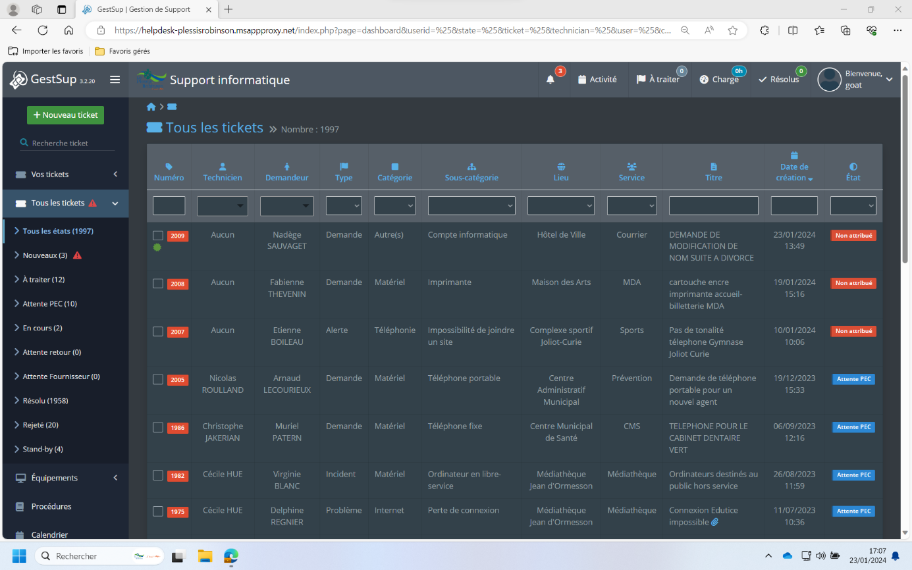

L’ancien gestionnaire de tickets (GestSup)

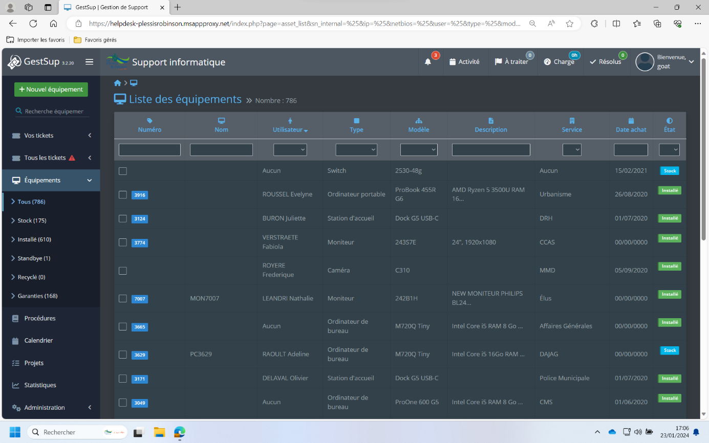

Qui possédait son propre inventaire de parc

Ce qui m’a permis de rajouter des équipements à GLPI ou d’en rajouter des informations pour certains (dont la nomenclature de nommage)

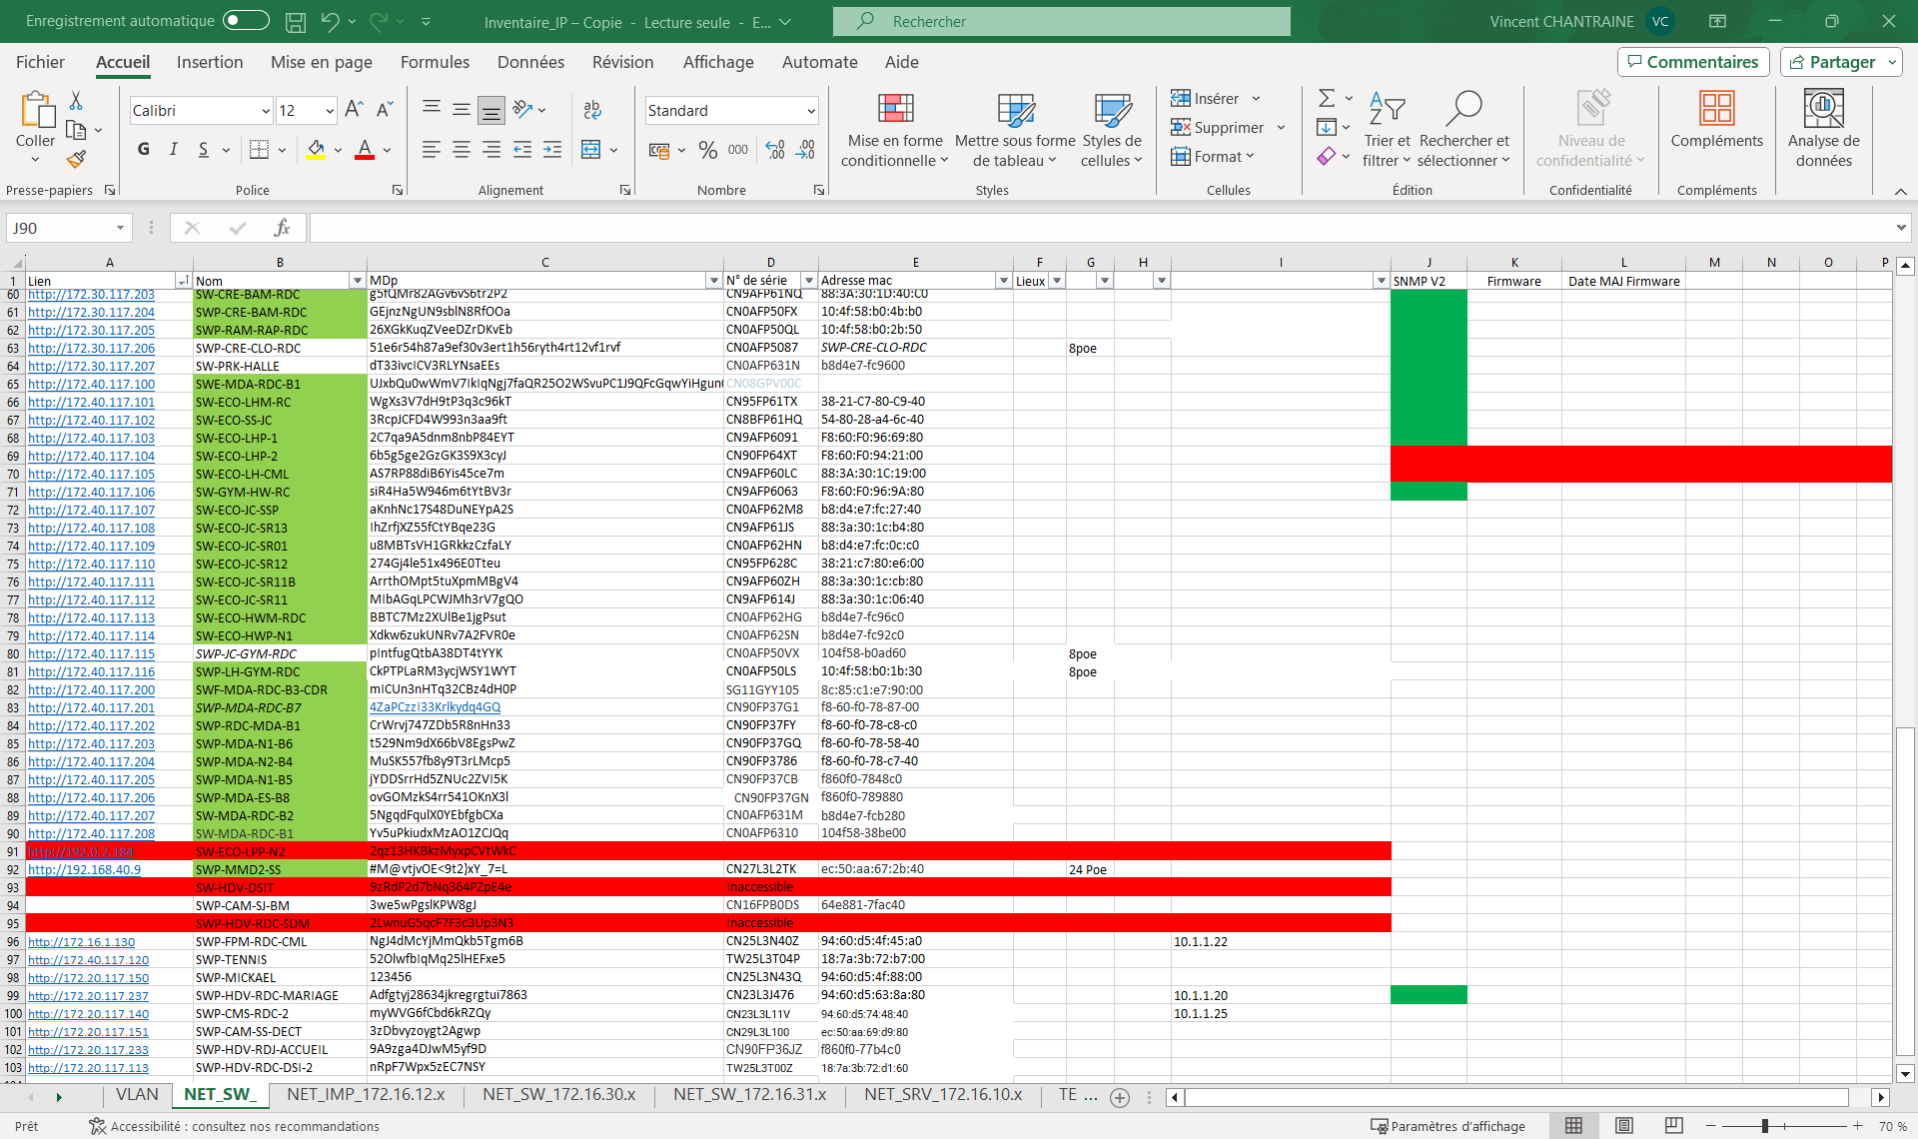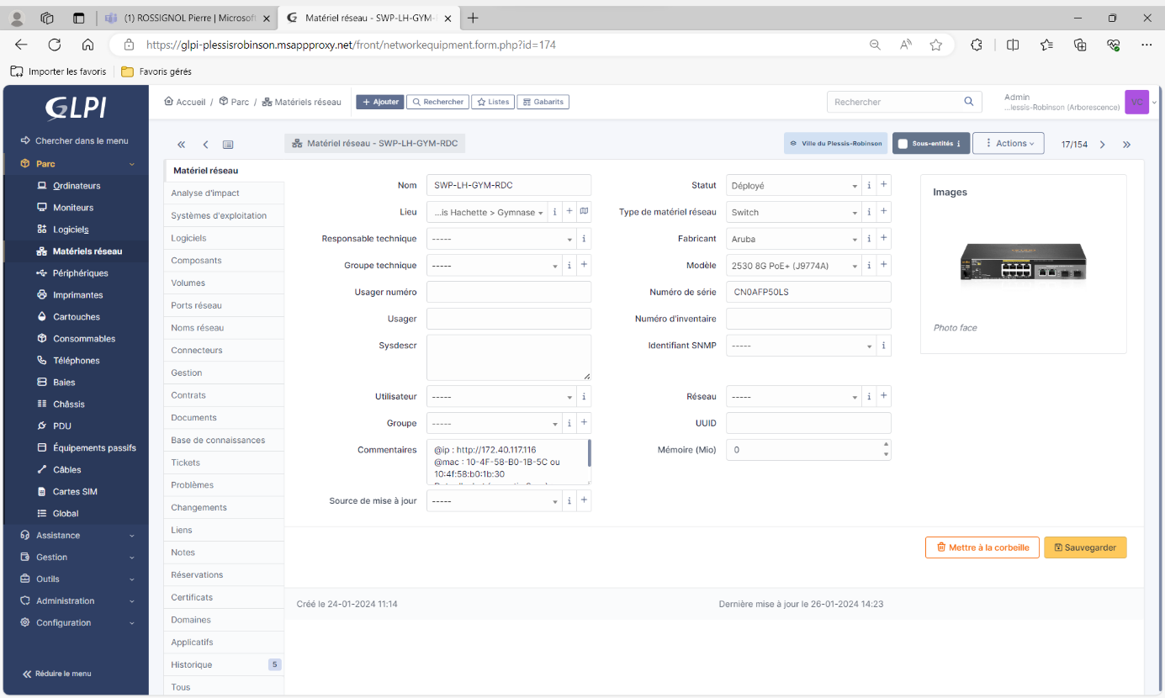

Ce qui m’a permis d’avoir selon le numéro de série leur nom, localisation, adresse IP, MAC et le fabricant (en m’y connectant)

J’ai aussi pu rajouter et peaufiner les switch grâce à un document de la DSIT.

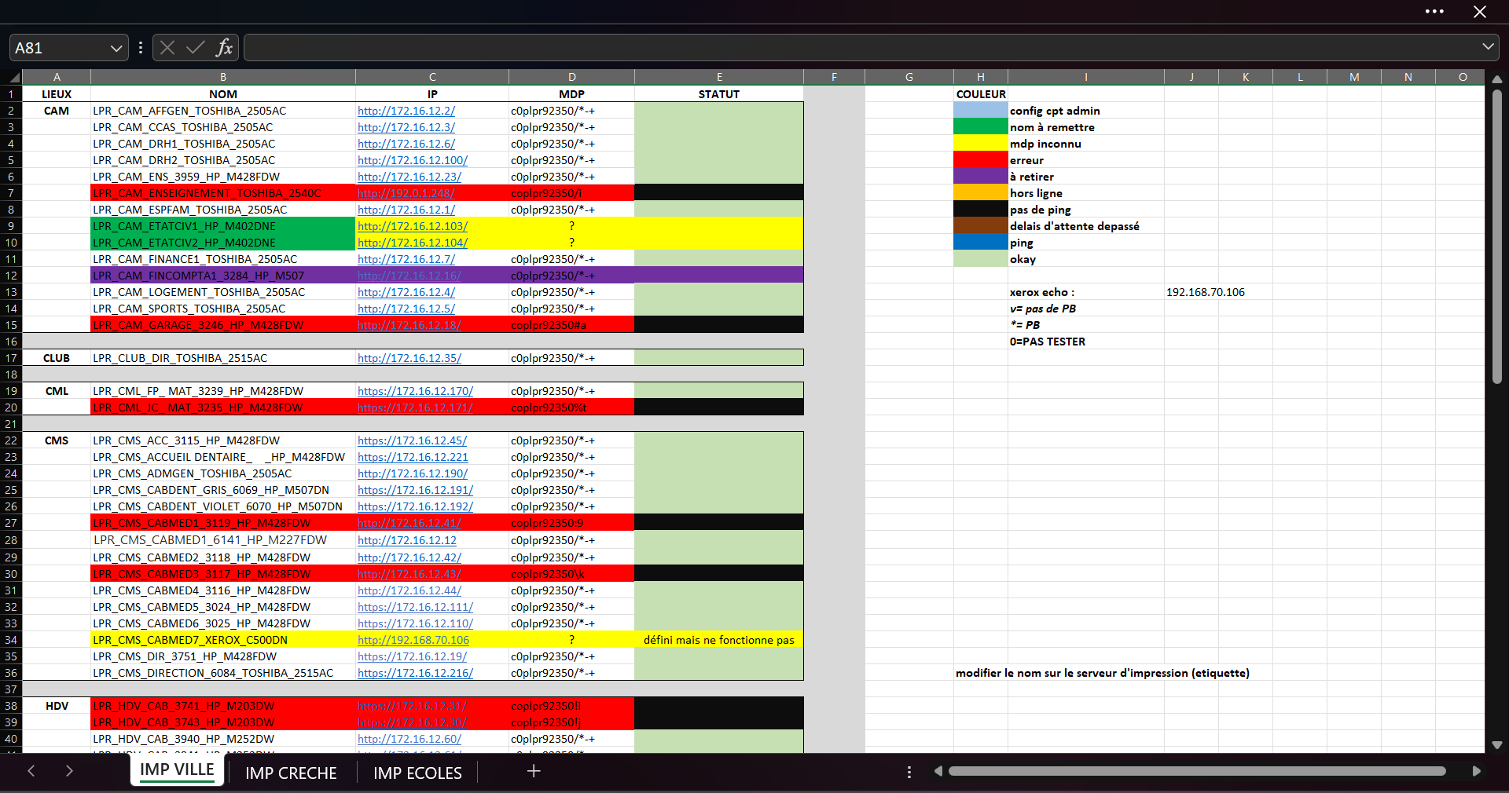

Car en m’y connectant, je pouvais obtenir leur numéro de série ainsi que le fabricant, leur modèle et leur nom

Ainsi que pour les imprimantes avec un document de la DSIT

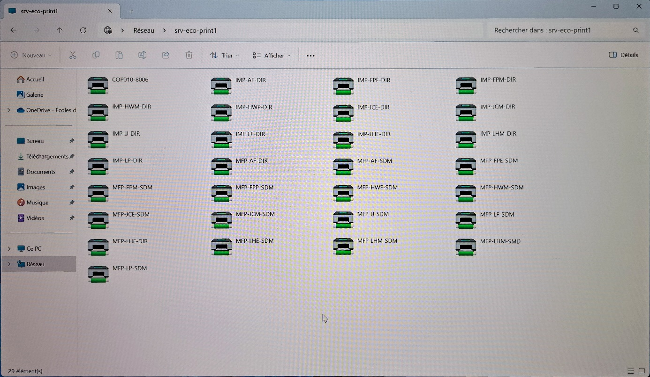

Car certains ont leur numéro de série dans leur nom

Mais aussi avec les imprimantes disponibles sur le réseau

Par la suite, il fallait réussir à importer les utilisateurs de l’AD (Azure). Ce avec quoi nous avons rencontré des problèmes, car nous voulions l’automatiser avec le *SSO : la connexion avec Microsoft 365, grâce à quoi les comptes se serait créée avec les comptes de l’ad avec les informations correspondant aux utilisateurs. Au lieu de devoir créer un compte pour chaque utilisateur.

*\*Le SSO (Single Sign-on) : un service d'authentification de session et d'utilisateur qui permet à un utilisateur d'utiliser un ensemble d'informations d'identification (par exemple, nom et mot de passe) pour accéder à plusieurs applications.*

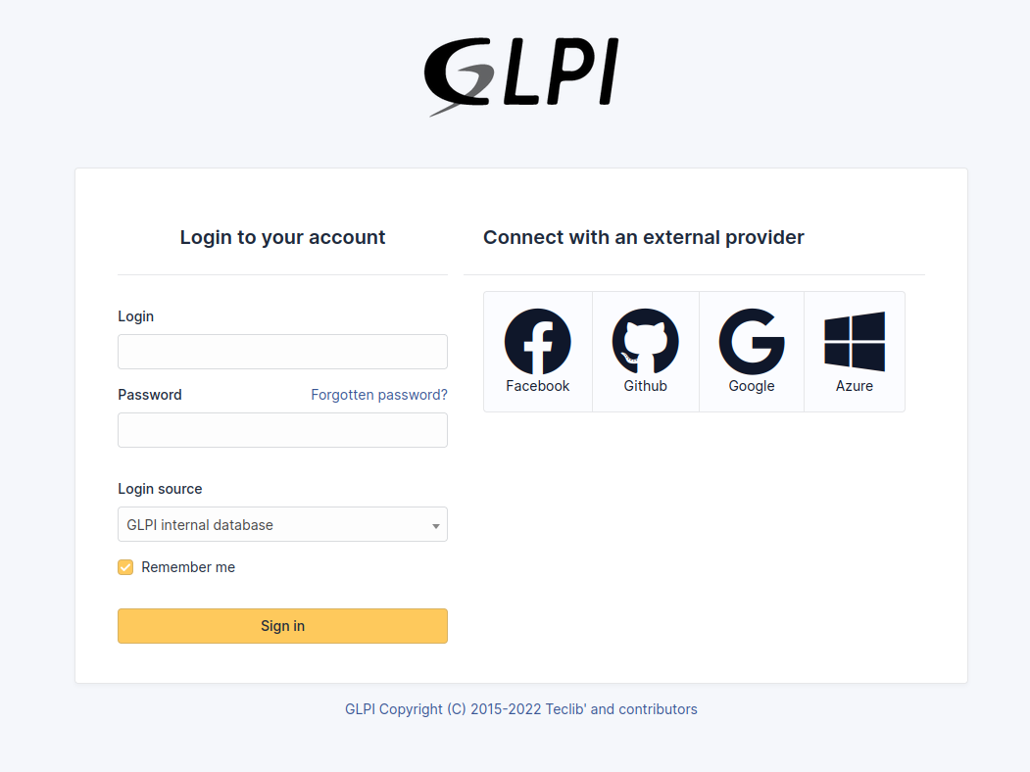

Mais la connexion en SSO provoquait une erreur fréquente :

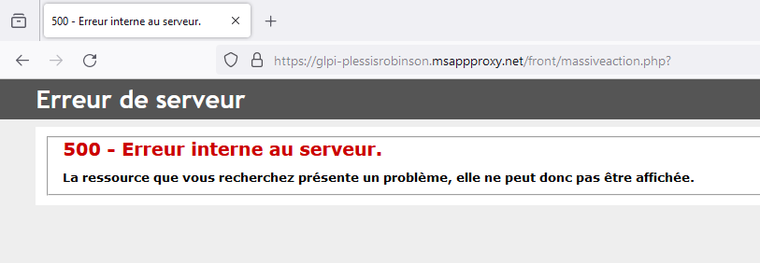

Et cette erreur apparaissait aussi à d’autres moments et il y avait aussi un problème lors de certaines demandes où le site chargé indéfiniment et il fallait l’annuler et recommencer.

C’est la raison pour laquelle ils ont décidé de revenir sur l’ancien GLPI. Donc tout était à rerecommencer ☹ (car beaucoup de changements avaient été effectués)

Mais cette fois, je m’y suis pris d’une autre manière en faisant des transferts de masse grâce à data injection une extension de GLPI (pas disponible sur l’hébergé mairie).

**Suite Documentation Data injection 🡪**

**Importer des données dans GLPI 10 à partir d’un fichier au format .CSV**

Cette documentation est faite pour importer des données en masse dans GLPI 10 via le plugin **Data Injection.**

**Il n’est possible d’importer qu’un type d’élément (ordinateur, moniteur, périphérique, etc.) à la fois.**

Avant de pouvoir commencer à importer des données il va falloir créer un **modèle**. Il sert à indiquer quels champs le plugin devra remplir lors de l’import.

Il faut un modèle par type d’élément.

*Les modèles sont actuellement déjà créés et configurés dans GLPI et une copie des fichiers .csv se trouve sur teams dans Documents / General / DSIT / 01-Informatiques / Modeles import GLPI.*

**I/ Création du modèle**

!

Utilisateur et lieux en premier pour éviter les erreurs

Dans un premier temps, il faut choisir quelles informations sont à importer. Pour cela, il faut afficher les colonnes dans la recherche d’équipements (pour l’exemple, il s’agira des ordinateurs)

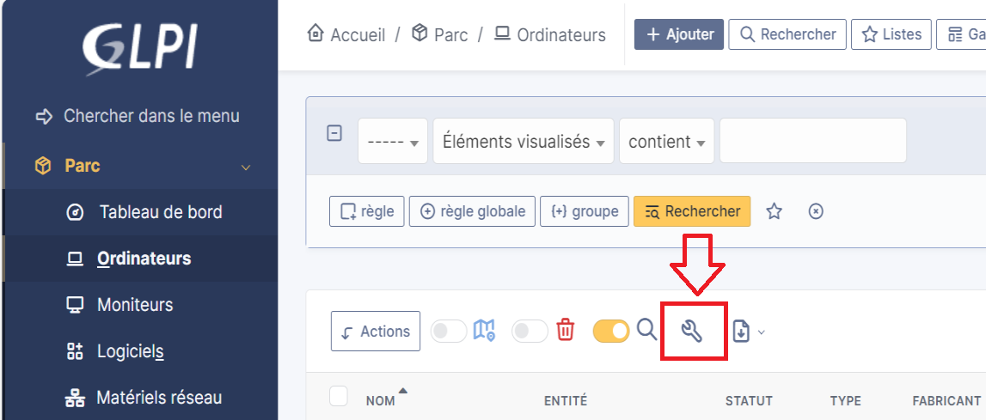

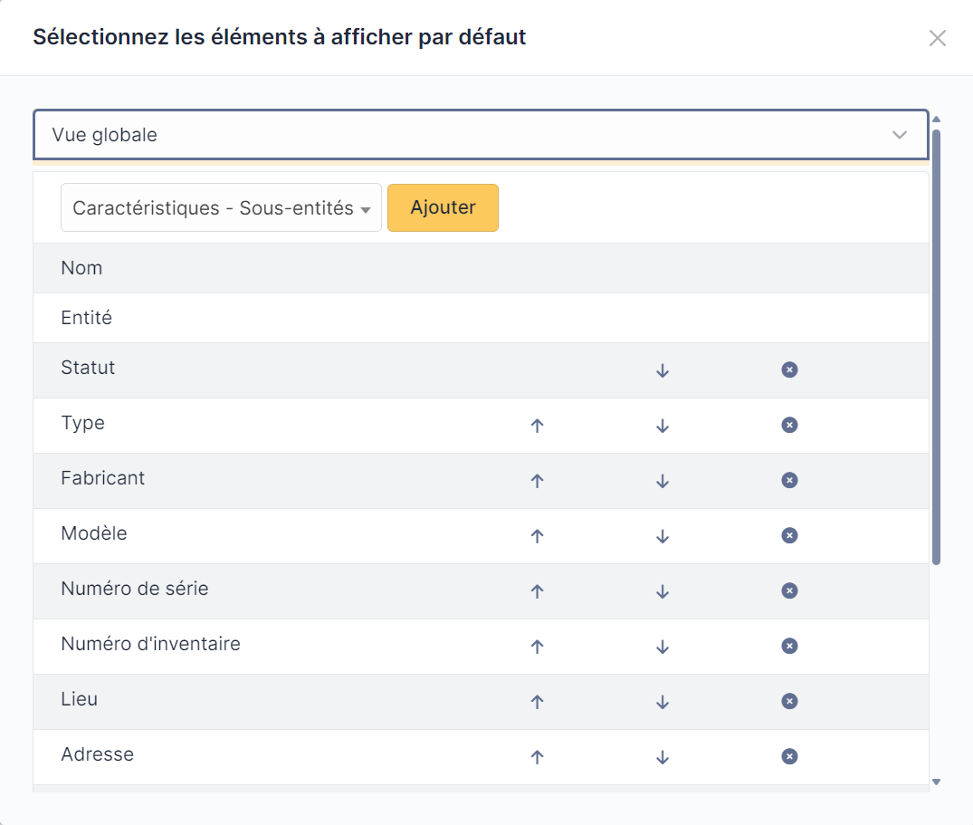Cliquez sur **Ajouter** pour faire afficher les colonnes qui seront remplies automatiquement avec l’import.

**Seules les colonnes affichées seront importées.**

!

**Ne pas ajouter toutes les colonnes : provoque un bug d’affichage irréversible**

Une fois les colonnes voulu afficher, il suffit de les exporter au format .CSV.

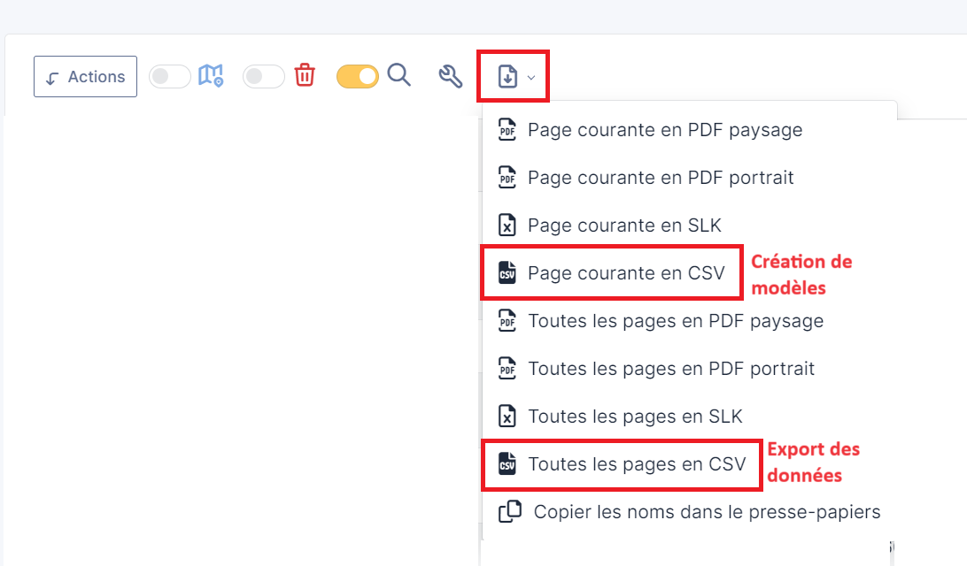

Vous aurez alors ce fichier remplis avec les informations de GLPI.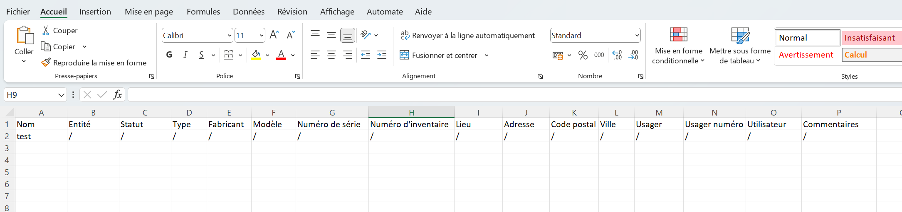

Pour la création du modèle, il faut supprimer toutes les informations, sauf la première ligne. C’est celle qui servira de référence lors de l’import.

Ensuite, il faut aller dans **Outils / Data Injection** sur GLPI pour créer le modèle et le configurer.

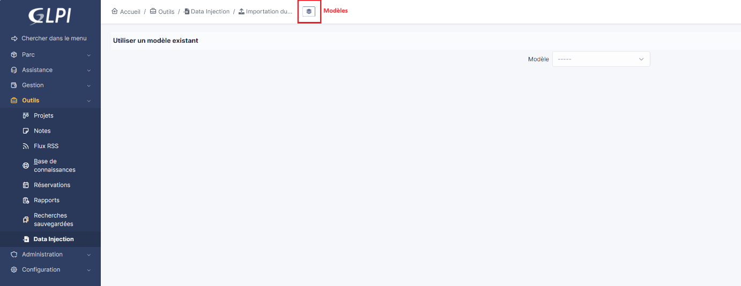

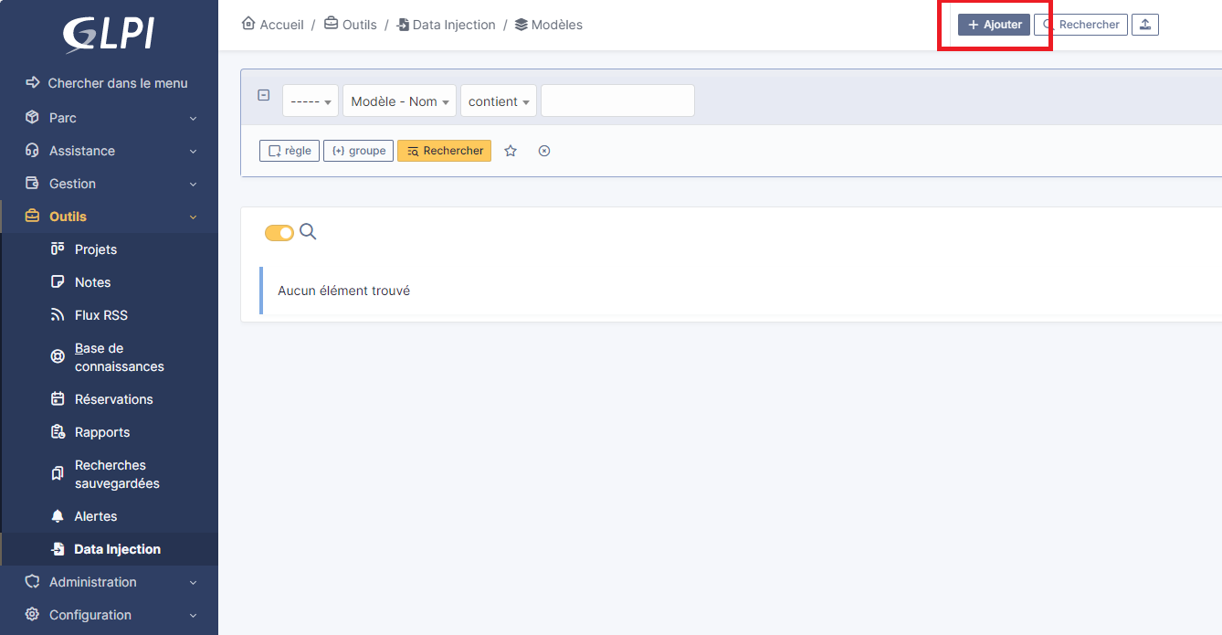

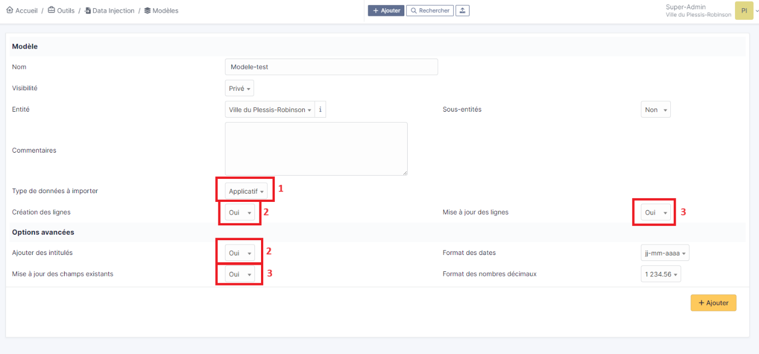

1 : Choisir le type de données à importer (ordinateur, moniteurs, téléphones, etc…) **IMPORTANT**

2 : Permet au plugin de créer des lignes non existantes lors de l’import

3 : Permet au plugin de mettre à jour des lignes existantes lors de l’import sur l’élément s’il est déjà présent.

Ensuite, cliquez sur **+ Ajouter**

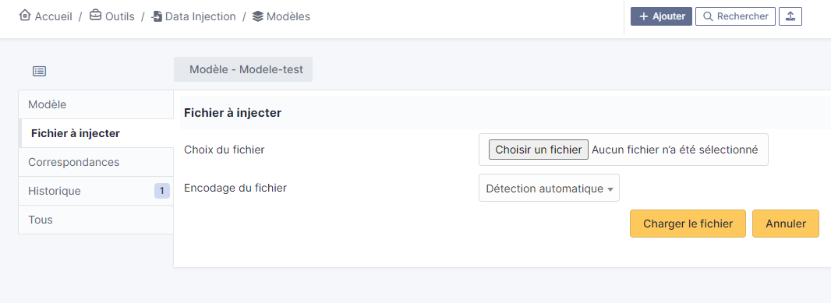

Ajouter le modèle créé précédemment puis cliquer sur **Charger le fichier**.

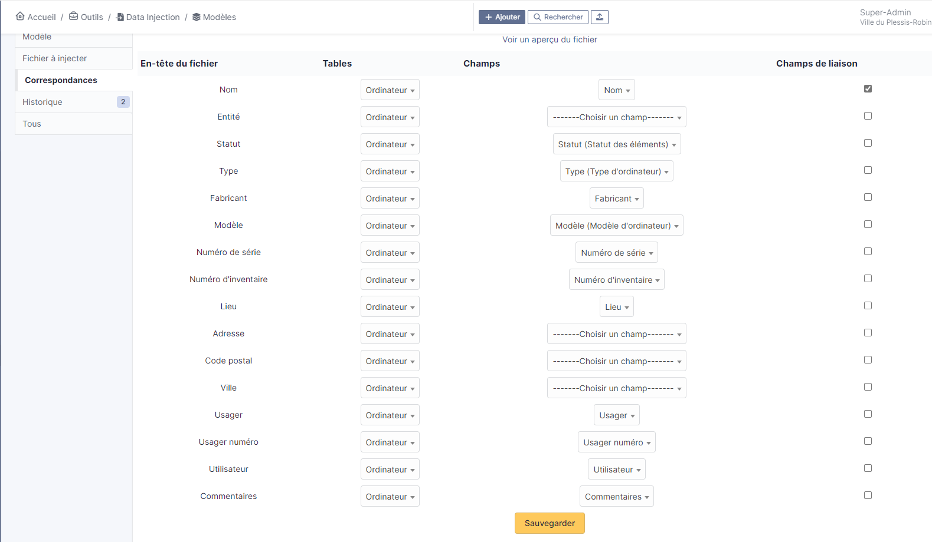

En-tête du fichier : les colonnes renseignaient précédemment dans le fichier .CSV.

Tables : Type de l’élément à importer.

Champs : Ligne dans GLPI que le plugin remplira.

Champs de liaison : cocher la case pour que le plugin voie si la ligne existe déjà ou non. En cas d’une ligne portant le même nom qu’une des lignes du fichier importé, il fusionnera les deux.

**Attention** : lors de la sélection de la table, les champs vont se remplir tout seuls sauf pour quelques en-têtes où il faudra les sélectionner manuellement. C’est dû au fait que le nom de l’en-tête existe dans différentes catégories de champs.

Une fois **sauvegardé,** il ne reste plus qu’à aller dans **Validation** et **valider le modèle.**

**Le modèle est maintenant créé et configuré**

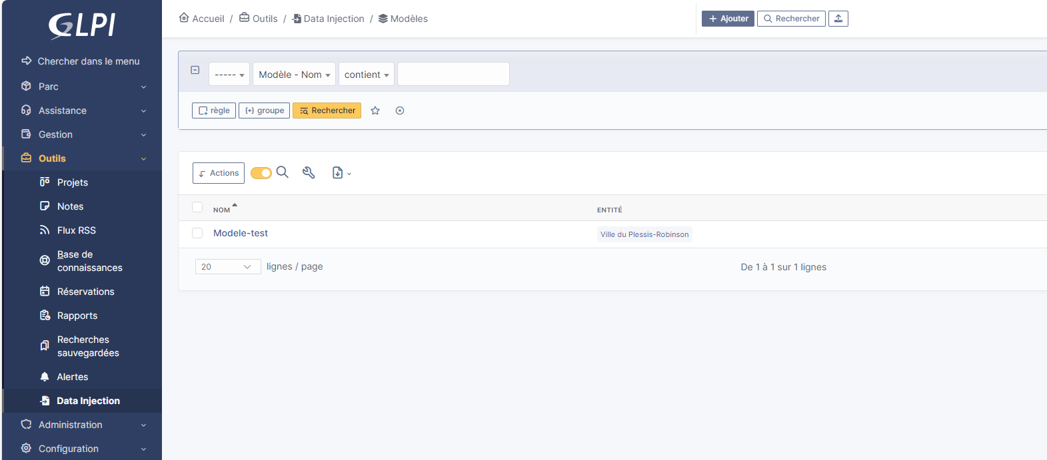

**II/ Importer des données**

Maintenant que le modèle est créé et configuré, il suffit d’importer les données d’un fichier au format .CSV.

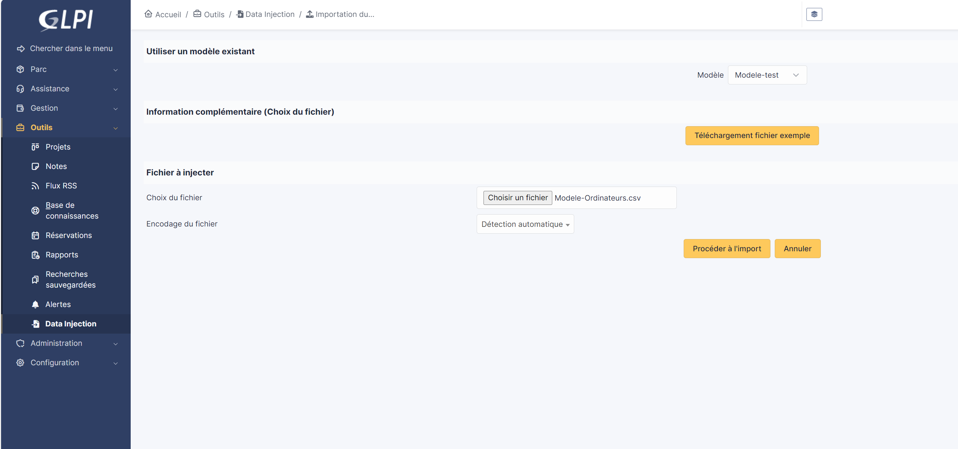

Dans le modèle, mettre le modèle correspondant au type d’élément que vous voulez importer.

Choisir le fichier au format .CSV puis cliquer sur procédé à l’import. Après un temps de chargement, un message disant que l’import est effectué avec succès apparaîtra. S’il y a une erreur, un journal est disponible sur un icône à côté du message disant qu’il y a eu un problème dans l’import. Dans ce journal il y sera indiqué quelle ligne du fichier au format .CSV pose problème et le problème en question.

Site utile : <https://neptunet.fr/glpi-data-injection/>

Problèmes rencontrer :

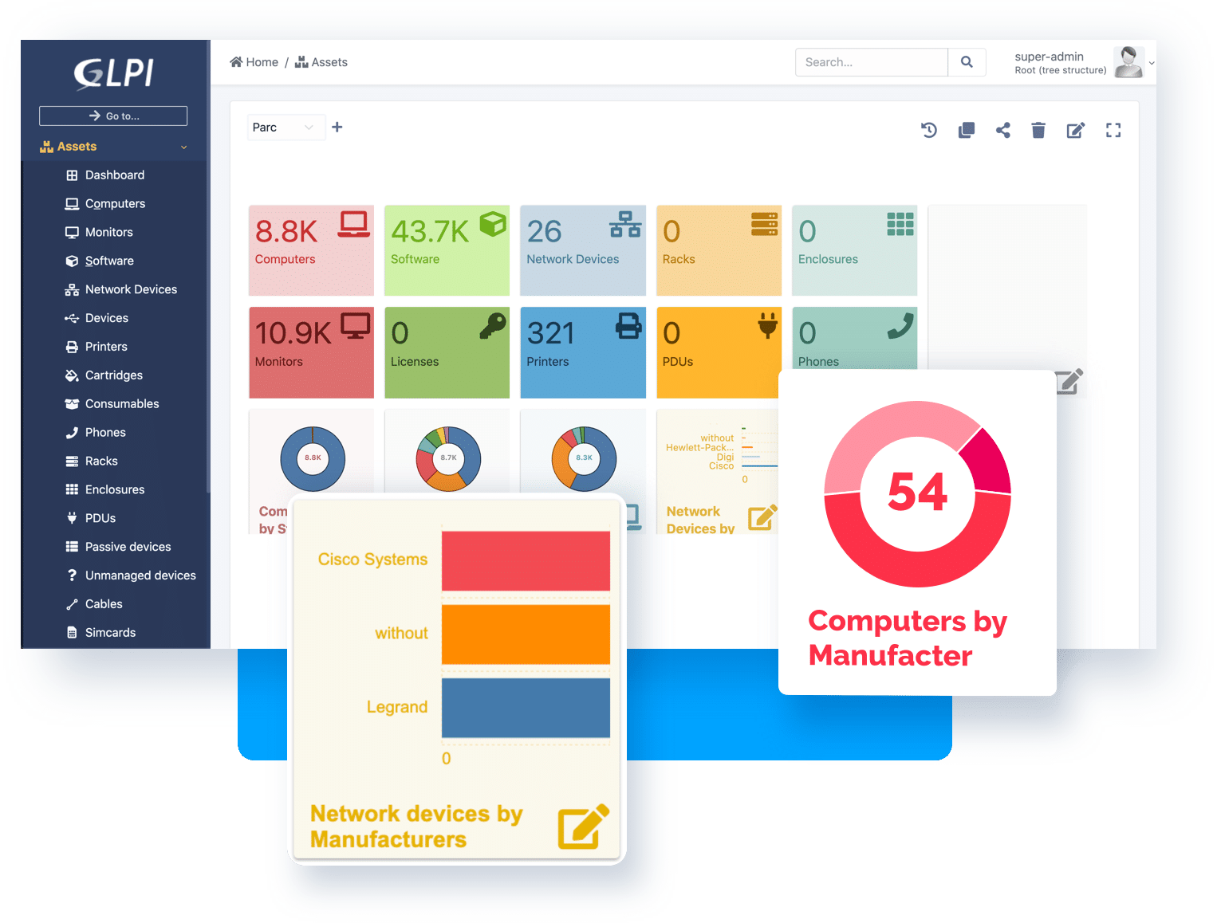

Grâce au tableau de bord ou aux catégories.

Si le chiffre n’est pas bon, c’est qu’il a fusionné des doublons. Il faudra vérifier à la main

Pour savoir si le transfert s’est bien effectué, vous pouvez comparer le nombre d’équipements.

Dans certains cas, si la donnée transférée en .csv est trop importante pour la compacité de la case, il faudra l’augmenter. Par exemple, avec un numéro de série qui était trop long, le format l’avait réduit à la puissance.

Nous avons eu un problème lors du transfert des ordinateurs, car comme mon collège ne connaissait pas les données importantes à transférer, il a voulu afficher toutes les colonnes pour pouvoir tout exporter sans se prendre la tête le problème, c’est que ça a créé un bug d’affichage que l’on n’a pas réussi à corriger :

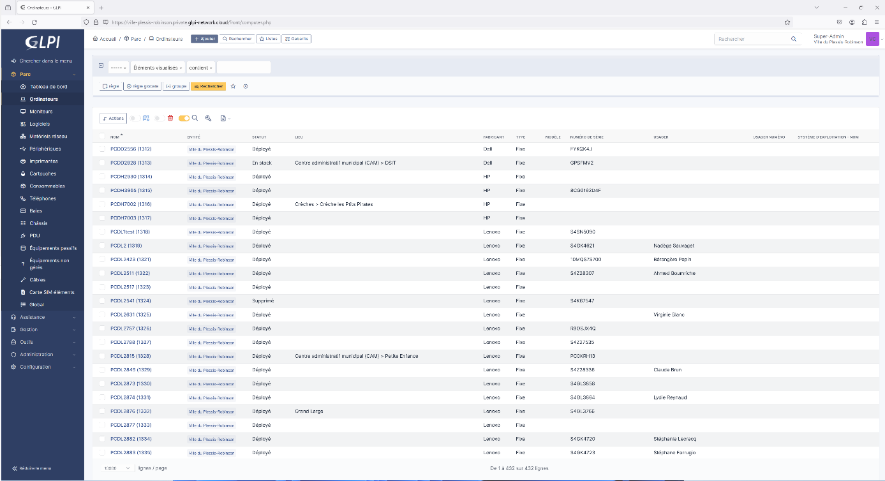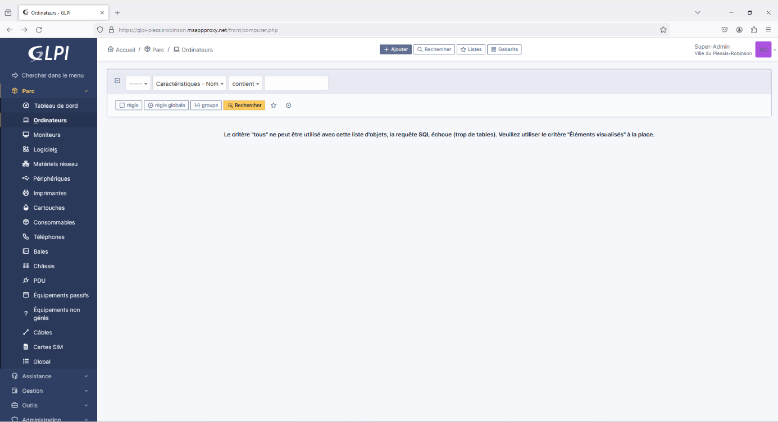

Et voici l’affichage de la catégorie ordinateur (de l’hébergé mairie)

Voici l’affichage des ordinateurs de base (de l’hébergé GLPI)

Le problème est donc survenu lors du transfert des ordinateurs. Heureusement, il était disponible dans Global. Le problème, c’est que l’on ne peut pas faire de recherche sur le modèle ou le type d’équipement. Mais heureusement, j’avais renommé tous les PC en PC… Donc on a pu le transférer depuis le menu global et faire le comparatif pour les doublons. Mais un autre problème s’est manifesté comme je l’ai dit plus haut il n’y a pas les champs modèle et type, donc ils n’ont pas été exportés. Heureusement, le type est aussi mentionné dans la nomenclature de nommage : PCD… ou PCL (D = Desktop et L = Laptop), donc j’ai pu les modifier en masse. En revanche, pour ce qui est du modèle, j’ai dû les rajouter un à un pour ~450 ordinateurs depuis la vue Global ou à chaque ordinateur visionné il fallait retourner dans la vue Global, car le retour renvoyé à la catégorie Ordinateur.

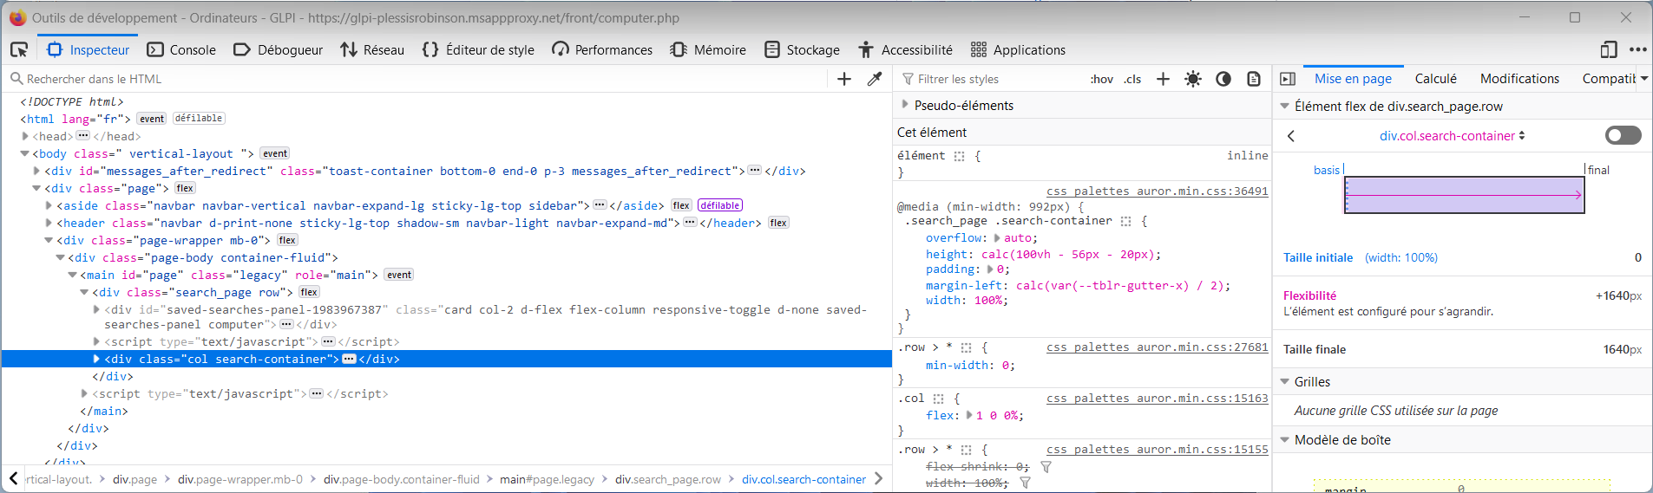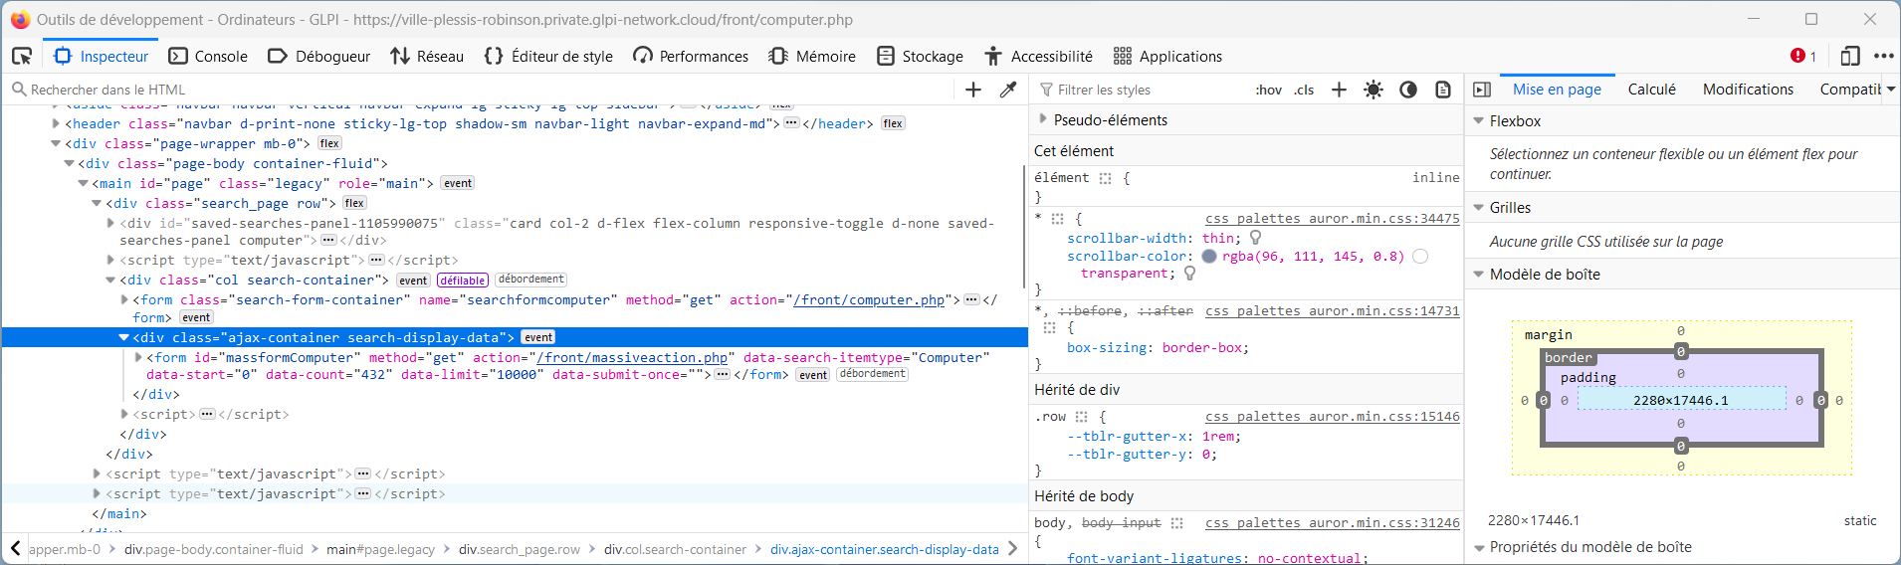

J’ai essayé de modifier le code HTML de la page bugger en me basant sur l’autre page pour faire réapparaître ce bouton (image du dessus) et retirer toutes les colonnes inutiles qui faisaient bugger l’affichage, mais cela n’a pas marche je n’avais que l’affichage, en cliquant dessus cela me renvoyait à l’erreur 500.



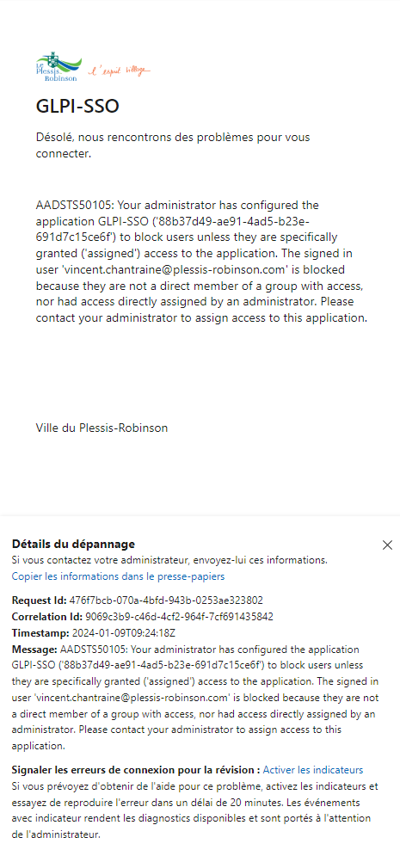

2

Problèmes lors de la création des comptes

1

Annexe :